**_____________________________________________________________________________________**

Material produzido como resultado da dissertação: Ferramentas Práticas para Ensino de Estatística na Educação Básica.

**Autora**: Dayana Cecília Reis Beirigo Dutra

**Orientador**: Prof. Fernando de Souza Bastos

**Coorientadora**: Profa. Lúcia Helena dos Santos Lobato **_____________________________________________________________________________________________**

**Nível de ensino:** Fundamental. **Ano: 3º**

**Unidade Temática: Probabilidade e Estatística**

**Objetos de Conhecimento: Leitura, interpretação e representação de dados em tabelas de dupla entrada e gráficos de barras.**

**Habilidades: (EF03MA27) Ler, interpretar e comparar dados apresentados em tabelas de dupla entrada, gráficos de barras ou de colunas, envolvendo resultados de pesquisas significativas, utilizando termos como maior e menor frequência, apropriando-se desse tipo de linguagem para compreender aspectos da realidade sociocultural significativos.**

**Palavras-chave: gráficos; tabelas; dados; frequências.**

**Recursos:** Torneio de Futebol de Tampinha.

**Desenvolvimento da habilidade:** Os alunos realizam um torneio de futebol de tampinha e expressam em tabelas e gráficos os resultados, respondendo questões sobre a frequência de vitória e de gols.

**Dica:** Pode-se usar 3 tampinhas de garrafa pet, pedrinhas ou outros materiais.

**_____________________________________________________________________________________________**

**Detalhamento do Jogo**

Composição: 3 tampinhas para cada equipe

Organização: 8 equipes com 5 alunos

Descrição: Delimite o campo de 1,5 m de comprimento por 1 m de largura com fitas crepe ou giz e trace o meio do campo. Nas linhas de fundo do campo, monte uma trave com pedrinhas, ou qualquer outro material, com aproximadamente um palmo de abertura. Um jogador inicia a partida, posicionando em forma de triângulo as 3 tampinhas próximas ao seu gol. As tampinhas devem ser deslocadas com toquinhos feitos com a mão. A tampinha tocada deve passar obrigatoriamente pelo meio das outras duas, formando uma espécie de trança. Cada jogador pode dar 4 toques na jogada, ou seja, cruzar 3 vezes e, no quarto cruzamento, finalizar, tentando fazer o gol no seu adversário. O jogador passa a vez se: der todos os toques que tem direito; alguma das tampinhas sair do campo; se a tampinha tocada não passar pelo meio das outras duas; se o jogador conduzir a tampinhas. O adversário inicia sua jogada colocando as 3 tampinhas, em formato de triângulo, na frente do seu gol. Será vencedor da partida o jogador que tiver mais gols no tempo determinado pelo professor. Haverá 5 partidas em cada jogo eliminatório. Será vencedor do jogo eliminatório o grupo que vencer mais partidas e este próximo jogo. O vencedor do torneio será aquele que vencer o jogo final.

Desenvolvimento da habilidade: O aluno fará o registro das pontuações da quantidade de gols de cada jogo, fazendo tabelas e gráficos de frequências representativas do torneio.

**Diagrama de Jogos Eliminatórios**

|  |  |  |  |  |  |  |  |  |  |  |  |  |
| --- | --- | --- | --- | --- | --- | --- | --- | --- | --- | --- | --- | --- |
|  |  |  |  |  |  |  |  |  |  |  |  |  |

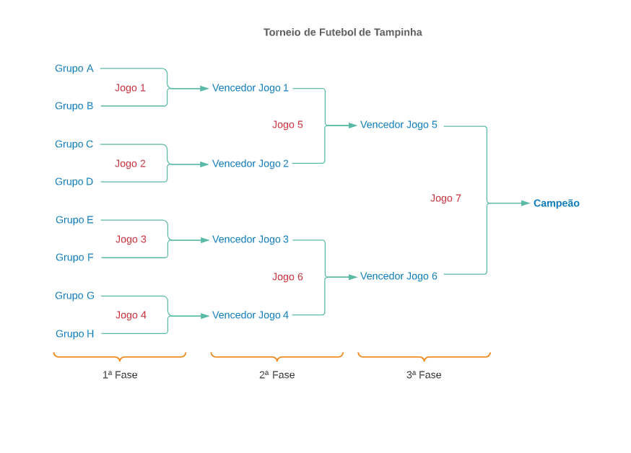

**Exercícios**

1 – Preencha as tabelas abaixo com os resultados de todos os jogos do torneio.

|  |  |  |  |  |  |  |  |  |  |  |  |  |
| --- | --- | --- | --- | --- | --- | --- | --- | --- | --- | --- | --- | --- |
| Partida | GRUPO A | | GRUPO B | | Vencedor |  | Partida | GRUPO E | | GRUPO F | | Vencedor |
| Jogador | Gols | Jogador | Gols |  | Jogador | Gols | Jogador | Gols |
| 1 |  |  |  |  |  |  | 1 |  |  |  |  |  |
| 2 |  |  |  |  |  |  | 2 |  |  |  |  |  |
| 3 |  |  |  |  |  |  | 3 |  |  |  |  |  |
| 4 |  |  |  |  |  |  | 4 |  |  |  |  |  |
| 5 |  |  |  |  |  |  | 5 |  |  |  |  |  |
|  |  |  |  |  |  |  |  |  |  |  |  |  |
|  |  |  |  |  |  |  |  |  |  |  |  |  |
| Partida | GRUPO C | | GRUPO D | | Vencedor |  | Partida | GRUPO G | | GRUPO H | | Vencedor |
| Jogador | Gols | Jogador | Gols |  | Jogador | Gols | Jogador | Gols |
| 1 |  |  |  |  |  |  | 1 |  |  |  |  |  |
| 2 |  |  |  |  |  |  | 2 |  |  |  |  |  |
| 3 |  |  |  |  |  |  | 3 |  |  |  |  |  |
| 4 |  |  |  |  |  |  | 4 |  |  |  |  |  |
| 5 |  |  |  |  |  |  | 5 |  |  |  |  |  |

|  |  |  |  |  |  |  |  |  |  |  |  |  |
| --- | --- | --- | --- | --- | --- | --- | --- | --- | --- | --- | --- | --- |
|  |  |  |  |  |  |  |  |  |  |  |  |  |
| Partida | Vencedor Jogo 1 | | Vencedor Jogo 2 | | Vencedor |  | Partida | Vencedor Jogo 3 | | Vencedor Jogo 4 | | Vencedor |
| Jogador | Gols | Jogador | Gols |  | Jogador | Gols | Jogador | Gols |
| 1 |  |  |  |  |  |  | 1 |  |  |  |  |  |
| 2 |  |  |  |  |  |  | 2 |  |  |  |  |  |
| 3 |  |  |  |  |  |  | 3 |  |  |  |  |  |
| 4 |  |  |  |  |  |  | 4 |  |  |  |  |  |
| 5 |  |  |  |  |  |  | 5 |  |  |  |  |  |
|  |  |  |  |  |  |  |  |  |  |  |  |  |
|  |  |  |  |  |  |  |  |  |  |  |  |  |
| Partida | Vencedor Jogo 5 | | Vencedor Jogo 6 | | Vencedor |
| Jogador | Gols | Jogador | Gols |
| 1 |  |  |  |  |  |
| 2 |  |  |  |  |  |
| 3 |  |  |  |  |  |
| 4 |  |  |  |  |  |
| 5 |  |  |  |  |  |

2 – Faça um gráfico com a quantidade de vitórias e derrotas por grupo para:

1. o resultado da 1ª fase.
2. o resultado da 2ª fase (considerar apenas os grupos que chegaram nessa etapa).
3. o resultado da 3ª fase (considerar apenas os grupos que chegaram nessa etapa).
4. os resultados acumulados da 1ª e 2ª fase. (considerar apenas os grupos que chegaram nessa etapa).
5. os resultados acumulados da 1ª a 3ª fase. (considerar apenas os grupos que chegaram nessa etapa).
6. Considerando o gráfico da alternativa anterior, verificar o time que venceu partidas com maior frequência.

3 – Faça uma tabela para a quantidade de gols de cada aluno:

1. na a 1ª fase.
2. até a 2ª fase (considerar apenas os grupos que chegaram nessa etapa).
3. até a 3ª fase (considerar apenas os grupos que chegaram nessa etapa).
4. Em cada etapa, informe qual frequência houveram partidas em que um jogador fez mais de 5 gols.

**REFERÊNCIAS**

FARINELLI, Fernanda. **Jogos criativos: Futebol de tampinhas**. Disponível em: <https://www.maecomprosa.com.br/jogos-criativos-futebol-de-tampinhas/>. Acesso em 08 Jan. 2021.